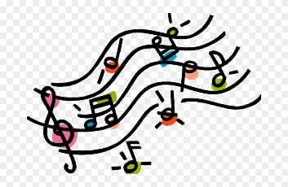
GLASBENA UMETNOST
TOREK, PETEK
PONOVI PESMI O POMLADI, KI SMO SE JIH NAUČILI V PRETEKLIH MESECIH. PESMI LAHKO SPREMLJAŠ Z ROPOTULJO, KI SI JO PRED KRATKIM IZDELAL/A.
PESMI:
- MALI ZVONČEK
- METULJČEK CEKINČEK
- POTOČEK
- KUKAVICA

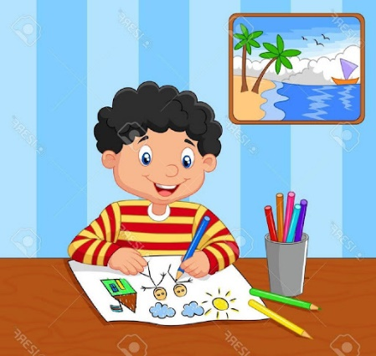
LIKOVNA UMETNOST
ČETRTEK
V VELIK BREZČRTNI ZVEZEK Z BARVICAMI NASLIKAJ TVOJ NAJLJUBŠI DOGODEK MED PRVOMAJSKIMI POČITNICAMI.
NAJPREJ NAPIŠI NASLOV
MOJE POČITNICE
NATO PA IZBERI NAJLJUBŠI DOGODEK, KI SI GA DOŽIVEL/A MED PRVOMAJSKIMI POČITNICAMI IN GA NASLIKAJ.
ŽELIM TI VELIKO DOBRE VOLJE IN VESELJA OB SLIKANJU.
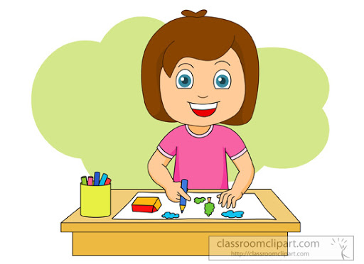

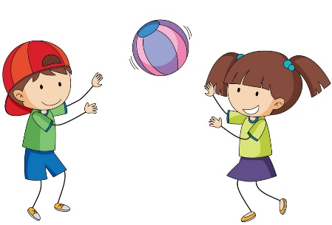
ŠPORT
PONEDELJEK
- OGREVANJE – TEK
- GIMNASTIČNE VAJE (KROŽENJE Z VSEMI DELI TELESA)
- IGRE Z ŽOGO
• UTRJEVANJE ZGORNJE PODAJE:
- PODAJA V PARU; OB USPEŠNI PODAJI IN UJETJU LAHKO RAZDALJO MED SEBOJ POVEČUJETE.
- UTRJEVANJE VODENJE ŽOGE: UČENEC VODI ŽOGO.
- UČENEC VODIJO ŽOGO NAJPREJ Z OBEMA ROKAMA HKRATI, ŠELE KASNEJE SAMO Z ENO ROKO.

- SPUSTI ŽOGO NA TLA; KOLIKOKRAT LAHKO OBTEČEŠ ŽOGO, PREDEN ŽOGA OBMIRUJE.

- SPUSTI ŽOGO, KO SE ODBIJE, JO UJEMI.

- VODI ŽOGO NA MESTU Z OBEMA ROKAMA HKRATI; DLAN MORA BITI SPROŠČENA; POSTOPOMA ŽOGO POSKUSI ODBITI ČIM VEČKRAT.

- VODI ŽOGO NA MESTU PRED SEBOJ, NATO ŠE OB STRANI; VODI ŽOGO VISOKO, NATO ŠE NIZKO.

- HODI V KROGU OKROG ŽOGE, MEDTEM KO JO VODIŠ NA DOLOČENEM MESTU.

- VODI ŽOGO IN JO PRI TEM ČIM MANJKRAT POGLEJ.

- MED HOJO VODI ŽOGO PO PROSTORU.
SREDA

1. OGREVANJE
2. GIMNASTIČNE VAJE (PROSTA IZBIRA)
3. VODENJE ŽOGE – Z ENO ROKO

• VODENJE ŽOGE Z ENO ROKO:
- NA MESTU
- VODI ŽOGO NA MESTU; POSKUSI Z DESNO IN LEVO ROKO;
- VODI ŽOGO HITRO, NATO ŠE POČASI;
- VODI JO NIZKO, VISOKO, V VIŠINI PASU, PREIDI IZ VISOKEGA V NIZEK POLOŽAJ IN OBRATNO;
- POKLEKNI NA ENO KOLENO, NA OBE KOLENI IN VODI ŽOGO;
- VODI ŽOGO IZMENOMA Z LEVO IN DESNO ROKO.

- V GIBANJU
- VODI ŽOGO V HOJI NAPREJ/V HOJI NAZAJ/V HOJI V STRAN;
- HODI V KROGU/V CIK CAKU … IN VODI ŽOGO;

• MET ŽOGE V ZRAK
MOŽNOSTI: PO METU IZVEDEŠ DOLOČENO NALOGO:
- PLOSKNI;
- OBRNI SE NAOKROG;
- DOTAKNI SE TAL Z OBEMA ROKAMA;
- DVIGNI DESNO NOGO IN Z ROKAMI PLOSKNI POD NJO…
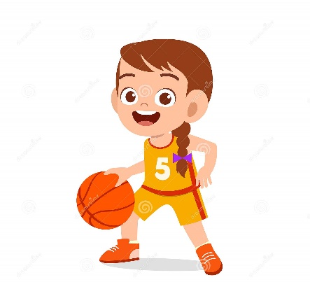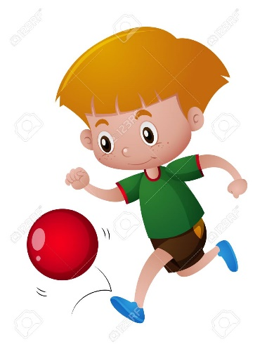
PETEK

1.OGREVANJE – TEK

2. VAJE S KOLEBNICO

VSAKO VAJO IZVEDI 10X.

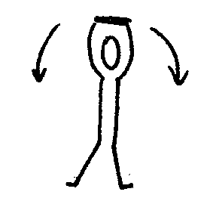 | STOJIMO RAZKORAČNO, KOLEBNICO DRŽIMO NAD GLAVO, DELAMO ODKLONE TRUPA V LEVO IN DESNO.
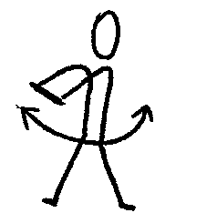 | STOJIMO RAZKORAČNO, KOLEBNICO DRŽIMO PRED PRSMI, TRUP SUKAMO V LEVO IN DESNO.
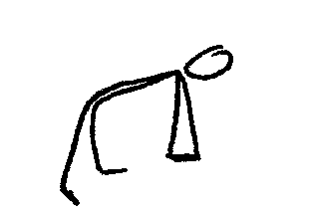 | STOJIMO Z NOGAMA SKUPAJ, KOLEBNICO DRŽIMO NAD GLAVO; IZ VODORAVNEGA PREDKLONA NAREDIMO GLOBOK PREDKLON IN NAZAJ.
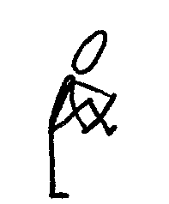 | STOJIMO, PREPOGNJENO KOLEBNICO DRŽIMO NA OBEH KONCIH; KOLEBNICO PRESTOPAMO NAPREJ IN NAZAJ.
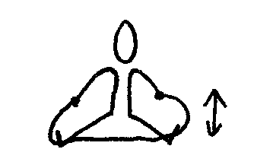 | SEDIMO, NOGI STA NARAZEN. KOLEBNICO ZATAKNEMO ZA STOPALA. NOGE DVIGAMO IN SPUŠČAMO.
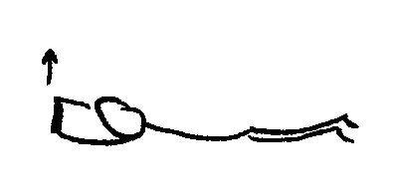 | LEŽIMO NA TREBUHU, KOLEBNICO DRŽIMO Z OBEMA ROKAMA PRED SEBOJ. ROKE DVIGNEMO, POLOŽAJ ZADRŽIMO 3 SEK.
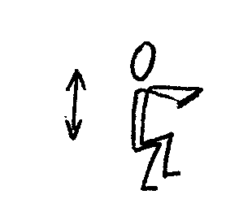 | KOLEBNICO DRŽIMO V PREDROČENJU. DELAMO POČEPE S PETAMI NA TLEH.
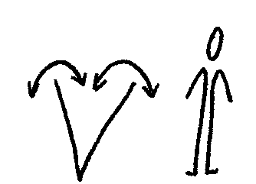 | KOLEBNICO POLOŽIMO NA TLA V OBLIKI ČRKE V IN PRESKAKUJEMO NJENE KRAKE.
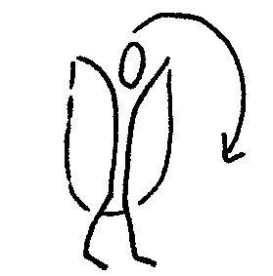 | STOJIMO, VSAKA ROKA DRŽI EN KONEC VRVI, KI LEŽI ZA TELESOM. ZAMAHNEMO Z VRVJO IN JO ČEZ GLAVO VRŽEMO NAPREJ TER PRESTOPIMO.

